Bag selv: Vandbakkelser

Fremgangsmåde:
Klip et hul i bunden af sprøjteposen og sprøjt den faerdige masse ud i den øn- skede form og størrelse. Det kan vaere du vil lave små ansigter, bolde, eller no- get helt tredje – det er kun fantasien der saetter graenser. Bag vandbakkelserne i ovnen ved 180 °C i ca. 18 – 20 min. afhaengig af størrelsen.
Når vandbakkelserne er afkølet kan de pyntes med glasur og evt. små stykker slik.

TIP: Har du lavet små runde vandbak- kelser kan de fyldes med alt lige fra syl- tetøj, til chokoladecreme.

Pakken indeholder: 1,5 kg faerdig dej
300 g glasur

Ingredienser:
Vand, rapsolie, hvedemel, kartoffelstivelse, aeg- gepulver, fuld haerdet kokosfedt, haevemiddel: (E450i, E500), modificeret Stivelse, rismel,
skummetmaelkspulver, emulgator: E322
(soja), palmeolie, farvestof: E160a, salt, valle- pulver (maelk)

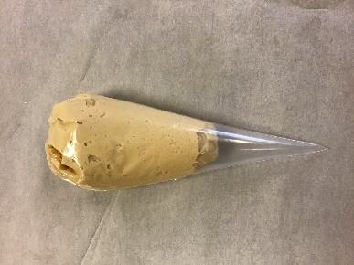
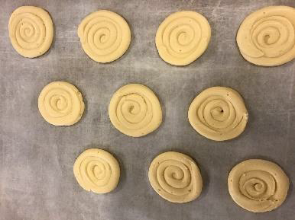
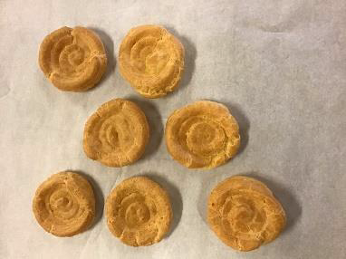

1. 2. 3. 4.

